070507

Entre vous les jeunes filles
Tr : Cothouis
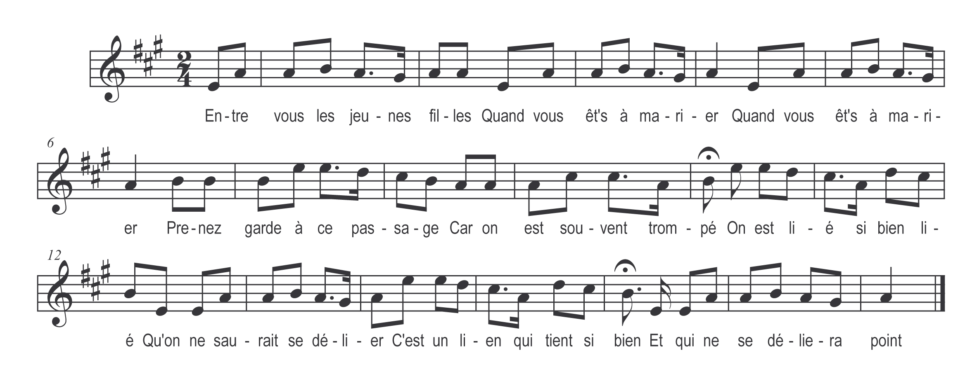

Entre vous les jeunes filles
Quand vous êtes à marier (bis)
Prenez garde à ce passage
On est bien souvent trompé

On est lié si bien lié
Qu’on ne saurait s’y délier
C’est un lien qui tient si bien
Qu’il ne se déliera point

Prenez garde à ce passage
On est bien souvent trompé
Tous les gas paraiss’nt forts sages
Lorsqu’ils veul’nt se marier

Refrain

Tous les gas paraiss’nt forts sages
Lorsqu’ils veul’nt se marier (bis)

Aussitôt dans leur ménage
Ils sont des diabl’s déchaînés (bis)

On voit leur dame aux fenêtres
Regrettant leur temps passé (bis)

En disant je voudrais être
Encor fille à marier (bis)

C’est trop tard la chose est faite
Le grand oui est prononcé (bis)

